Газета для родителей
апрель 2024

Укрепляем иммунитет
Советы доктора
- Соблюдайте гигиену рук и тела
- Делайте утреннюю гимнастику
- Не забывайте про закаливание
- Воздерживайтесь от жирной пищи
- Остерегайтесь очень соленой и острой пищи
- Сладостей тысячи, а здоровье одно.
- Овощи и фрукты – полезные продукты.
- Соблюдайте режим правильного питания и активного отдыха
- Не забывайте чистить зубы утром и перед сном
- Научитесь лечить себя сами, делайте точечный массаж

Колонка редактора
Наша именинница
7 апреля Настя

Это Мы!
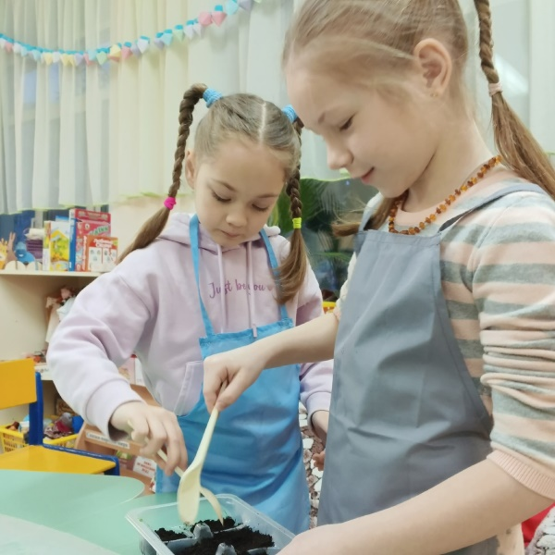
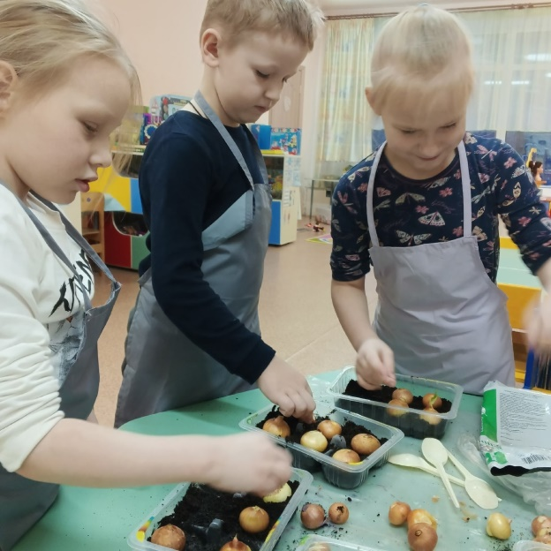
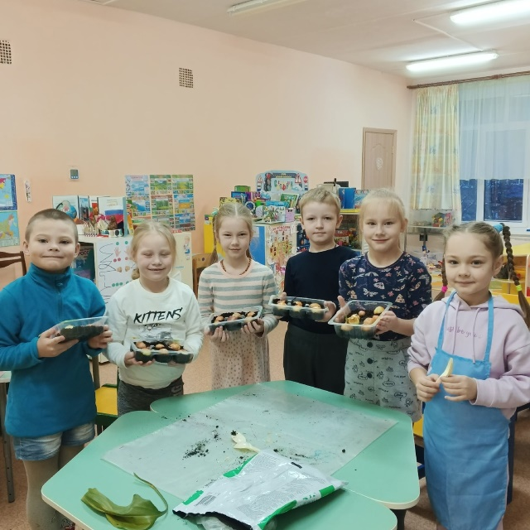
Редакторы: Романова Татьяна Владимировна
Солянкина Анна Павловна

